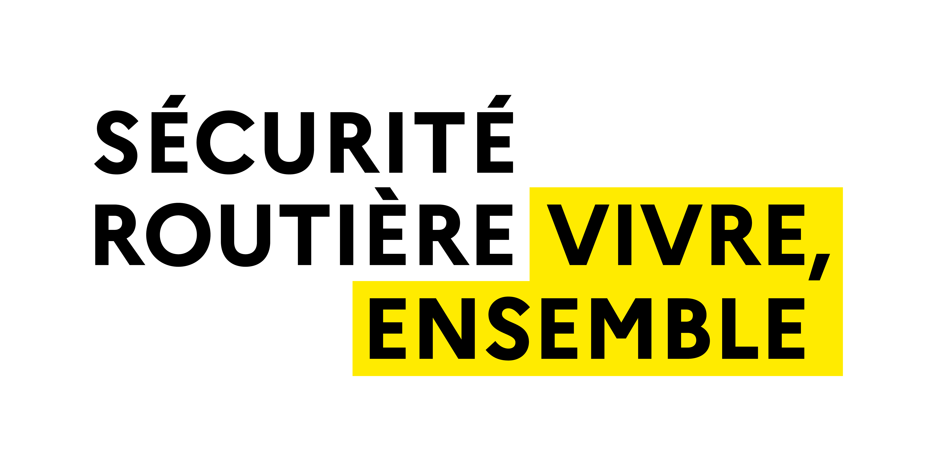



Appel à projets d’actions de sécurité routière
Année 2024

COÛT ET BUDGET


Joindre obligatoirement les devis détaillés de chaque poste de dépense.

BUDGET GLOBAL DE L’ACTION
Postes de dépense | nature | Montant
TOTAL

PLAN DE FINANCEMENT
Acteurs | Contribution
Subvention PDASR souhaitée | €
Autres subventions
(Préciser quel organisme et le montant)

Votre participation

TOTAL | €

Si le signataire n’est pas le représentant légal ou statutaire ou si un document est nécessaire pour qu’il puisse légalement le représenter sur ce sujet, joindre le pouvoir (par exemple délibération pour une collectivité) ou mandat (ce document devant porter les deux signatures : celle du représentant légal et celle de la personne qui va le représenter) lui permettant d’engager l’organisme.

Je soussigné·e, (Prénom Nom Fonction) :
_______________________________________________________________________

_______________________________________________________________________

Certifie que l’organisme : ___________________________________________________
→ est régulièrement déclaré ;
→ est en règle au regard de l’ensemble de l’ensemble des déclarations sociales et fiscales, ainsi que des cotisations et paiements correspondants ;

Certifie exactes et sincères les informations du présent formulaire de dépôt (___pages), notamment l’ensemble des demandes de subventions envisagées.

Cachet et signature

